Національний технічний університет України

«Київський політехнічний інститут імені Ігоря Сікорського»

Кафедра мікроелектроніки

ЗВІТ

про виконання лабораторної роботи №6

з дисципліни: «Напівпровідникова електроніка»

Тема роботи: «Дослідження тиристорів»

Виконав студент 3-го курсу групи ДП-91

Ремез Сергій Олександрович _______ ____________

(підпис) (дата здачі)

Перевірив Королевич Любомир Миколайович _______ ____________

(підпис) (дата здачі)

Київ-2021

**1. МЕТА РОБОТИ**

Теоретичне вивчення структури і принципу роботи тиристорів. Експериментальне дослідження характеристик і визначення основних параметрів тиристора.

# **2. ЗАВДАННЯ**

1. Вивчити устрій і фізичні принципи роботи тиристорів, ознайомитись з їх паспортними характеристиками
2. Зібрати установку для дослідження тиристорів.
3. Зняти вихідні вольт-амперні характеристики тиристора при різних струмах управління: сімейство  [ для ].
4. Зняти характеристику управління тиристора – залежність анодної напруги вмикання від струму управляючого електрода: .
5. *Провести температурні дослідження: зняти вольт-амперну характеристику і характеристику управління при температурі +70℃.
6. За отриманими даними побудувати графіки ВАХ і характеристик управління та визначити основні параметри тиристора.
7. Провести аналіз результатів досліджень і зробити висновки з роботи.

**3. СХЕМА ВИМІРЮВАННЯ**

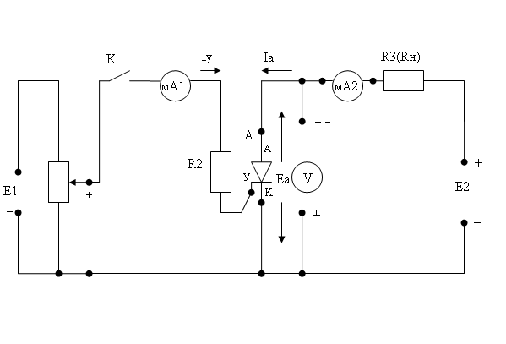

Рис. 1. Схема вимірювання ВАХ тиристора

 — міліамперметр зі шкалами 0.3-1.5-3.0 мА для вимірювання ;

 — міліамперметр зі шкалами 1.5...15 мА для вимірювання струму анода;

 — вольтметр постійного струму (електронний);

 — джерело живлення на 10...30 В;

 — джерело живлення на 100...300 В;

 — ключ однополюсний (або звичайний роз’єднувальний контакт);

 — реостати по 1000 Ом (чи використовуються регулювальні потенціометри вбудовані в блоки живлення);

**=** 2…10 кОм**;** **=** 6…20 кОм — навантажувальні резистори.

**4. ОБРОБКА ДАНИХ**

Експериментальні дані наведені у розділі Додатки. За отриманими значеннями напруги та струму побудуємо сімейство прямих гілок та зворотну гілку ВАХ.

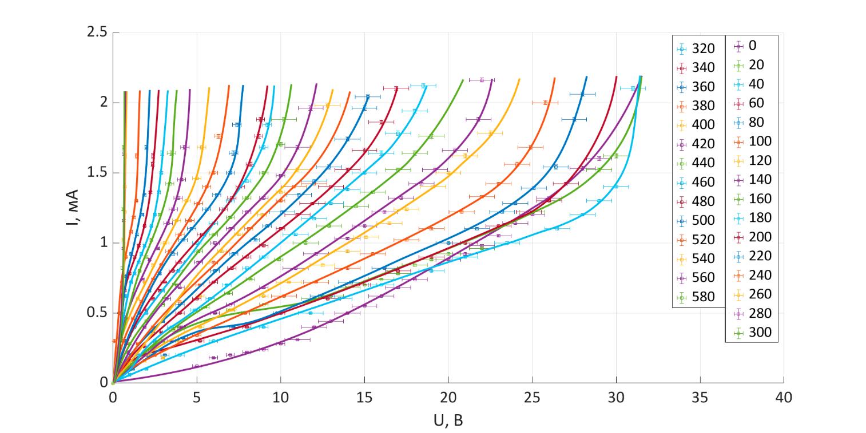

Рис. 2. Сімейство прямих гілок ВАХ тиристора

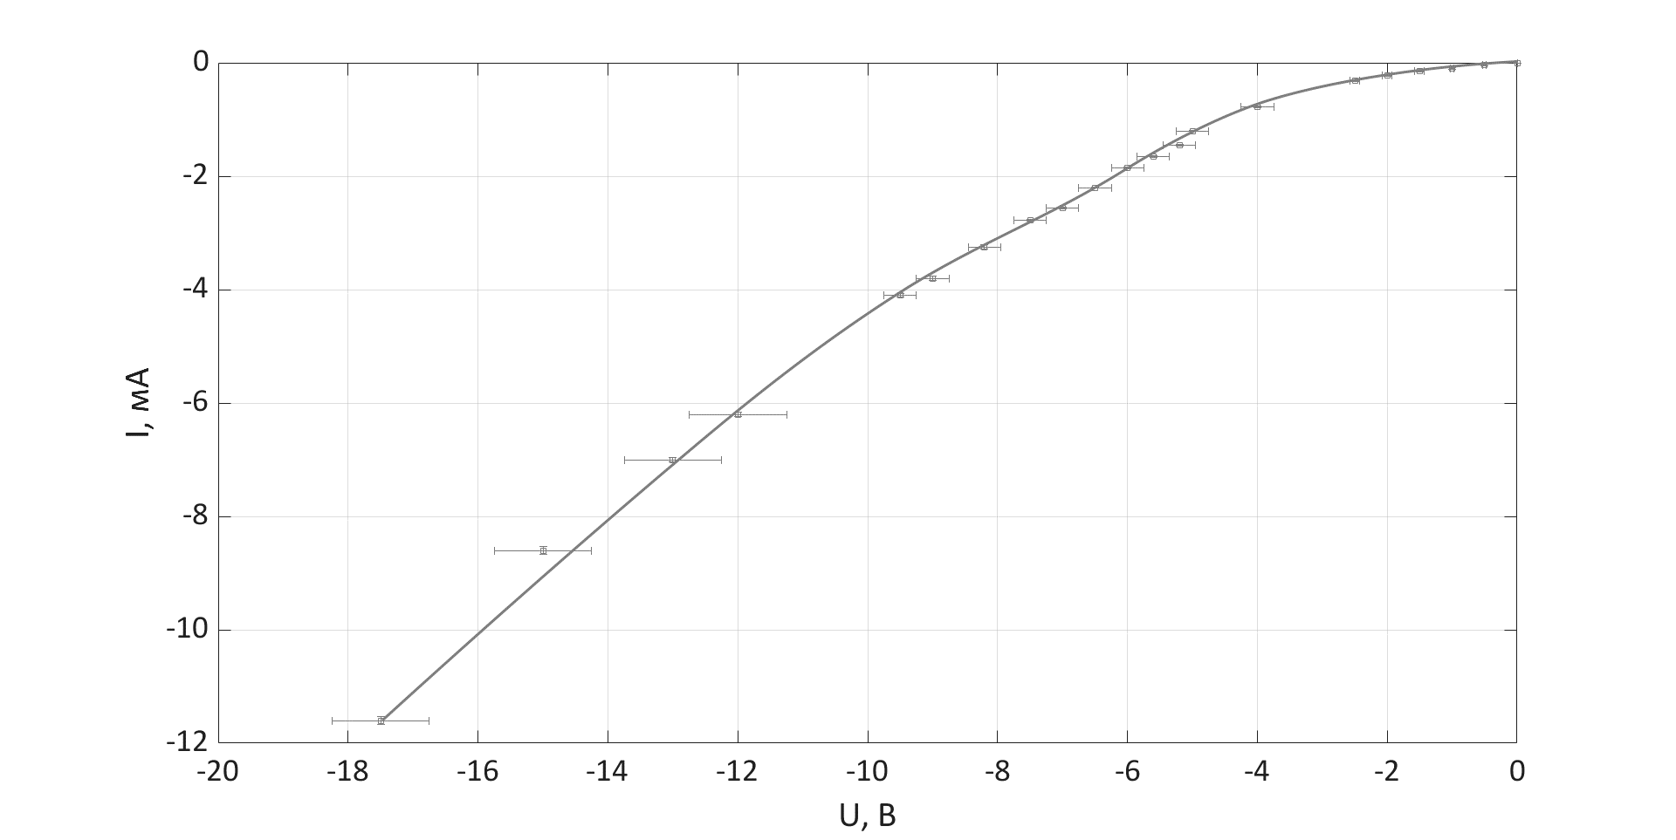

Рис. 3. Зворотна гілка ВАХ тиристора

З рисунку 2 можемо знайти напругу вмикання (при кожному значення струму керування). Знайдемо залежність анодної напруги вмикання (напруга, за якої тиристор із закритого стану переходить у відкритий за нульового струму керування) від струму керування (або іншими словами пускова характеристика).

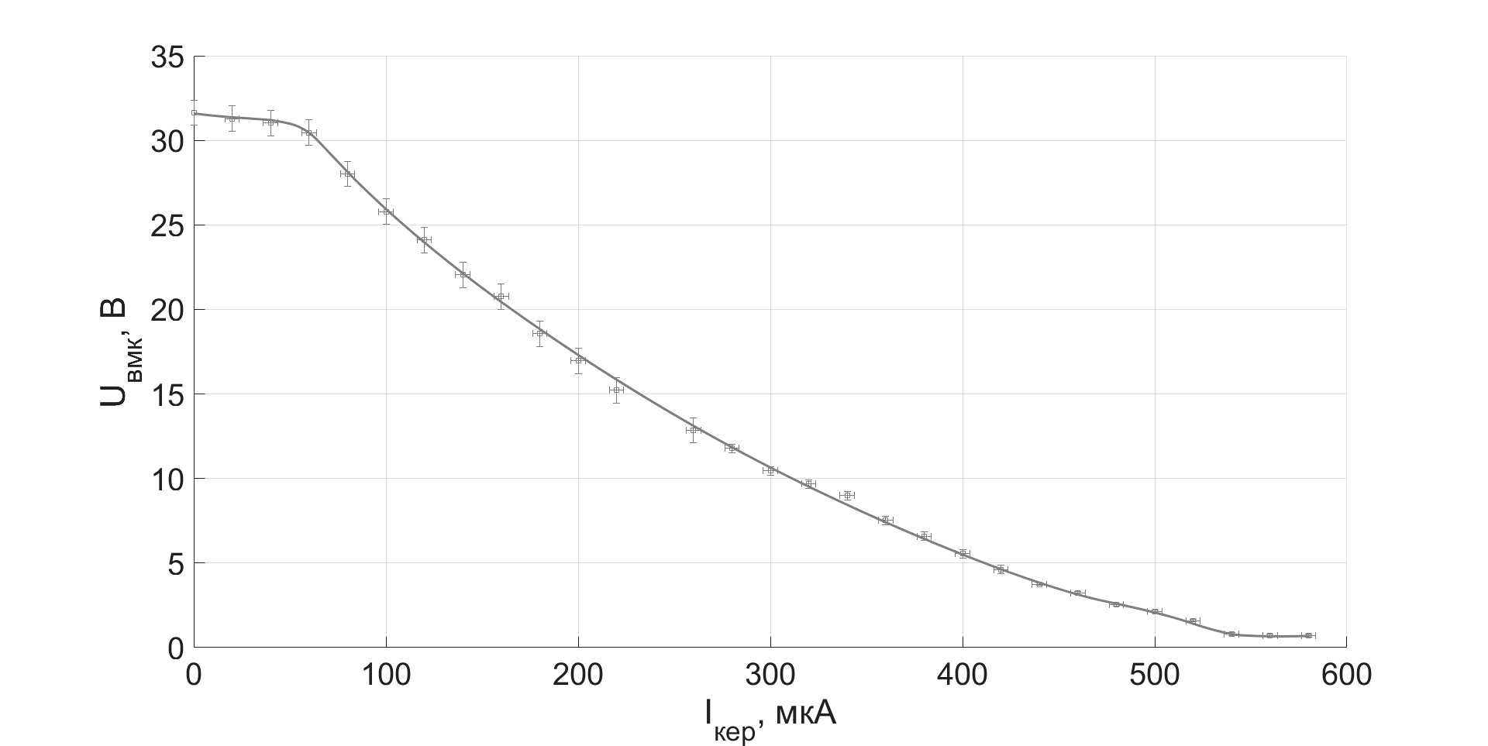

Рис.4. Пускова характеристика

Аналізуючи залежність на рис. 4, робимо висновок, що зі зростанням струму керування напруга вмикання на тиристорі буде зменшуватись.

Одним з основних параметрів можна вважати якість тиристорів. Для того, щоб її дослідити, побудуємо залежність відношення опорів закритого і відкритого станів від струму керування.

Опір і похибку можемо знайти за наступними формулами:

 

Для побудови відношення опорів закритого і відкритого станів від струму керування знайдемо опір відкритого стану. Для цього знайдемо опір кривих при , а розраховані значення занесемо у таблицю 1.

|  |  |  |  |  |
| --- | --- | --- | --- | --- |
| , [мкА] | , [кОм] | , [кОм] | , [кОм] | , [кОм] |
| 540 | 0,14 | 0,035 | 0,0933 | 0,0204 |
| 560 | 0,03 | 0,035 |
| 580 | 0,11 | 0,035 |

Таблиця 1. Опір тиристора у відкритому стані та похибка

Аналогічним чином ми можемо визначити опір в закритому стані. Для цього беремо точки лінійних ділянок кожної гілки ВАХ на рис. 2. За розрахованими значеннями динамічного опору побудуємо залежність відношення опору тиристора у закритому стані до опору у відкритому стані від струму керування (покажемо на рис. 5).

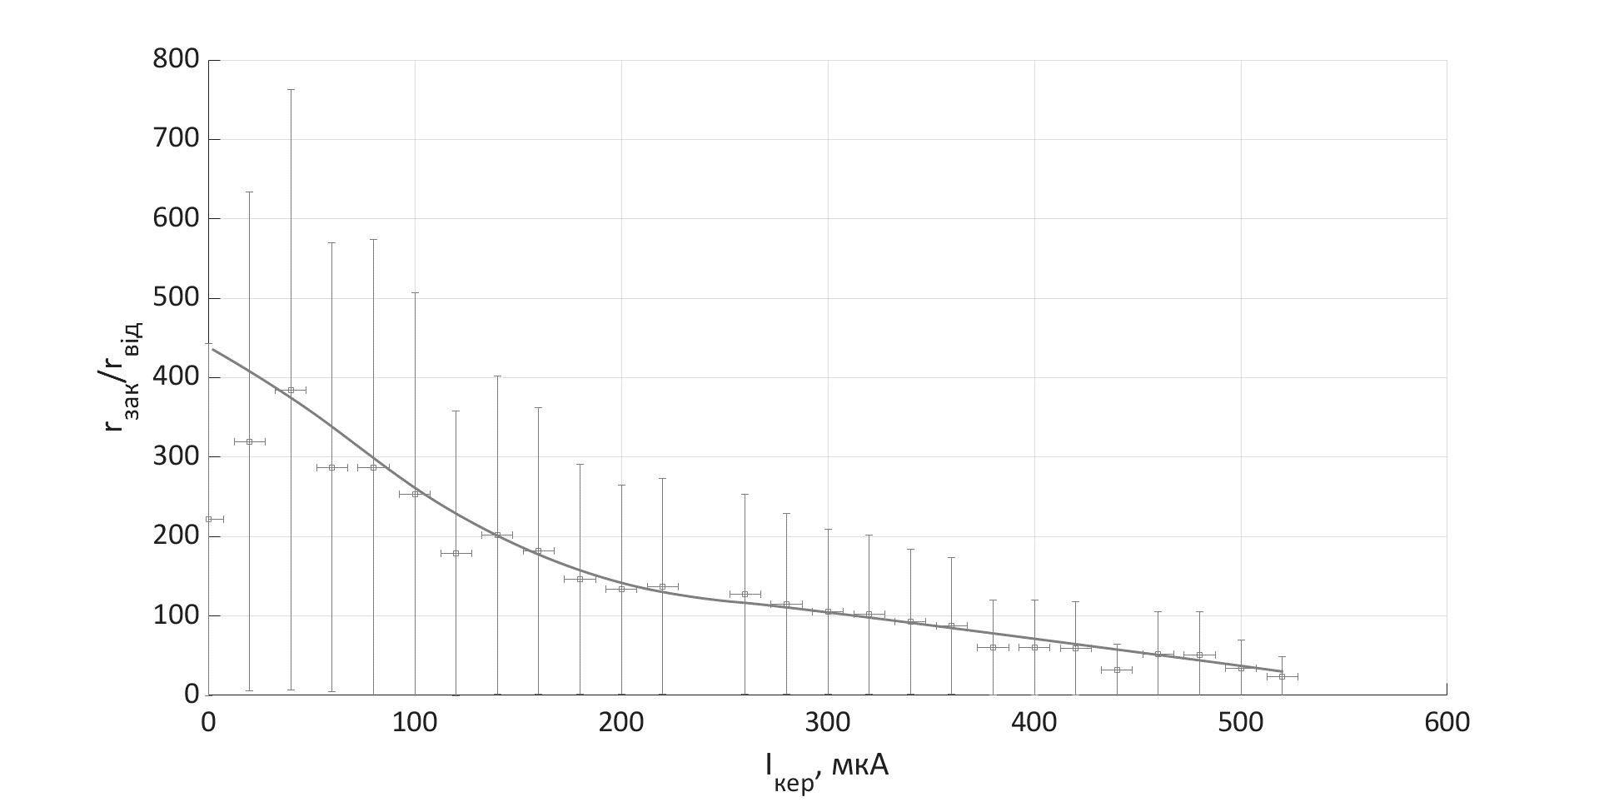

Рис.5. Залежність відношення опору тиристора у закритому стані до опору у відкритому стані від струму керування.

**5. ВИСНОВКИ**

В ході лабораторної роботи ми дослідили структуру і принцип роботи тиристорів. Ми побудували та проаналізували сімейство прямих гілок ВАХ тиристора. В ході аналізу було побудовано пускову характеристику, яка показує, що зростання струму керування сприяє підвищенню значень напруги вмикання. Аналіз графіків, позначених рис. 2 та рис. 4 показує, що при значеннях струму керування 540 мкА, 560 мкА та 580 мкА тиристор знаходиться у відкритому стані, що й дозволило нам визначити опір у відкритому стані. Аналогічно до розрахунку опору у відкритому стані знайдено опори у закритому стані та побудовано залежність, наведену на рис. 5, яка свідчить, що стрімке падіння відбувається при струмі керування у 220 мкА, повільно графік спадає при більшому струмі керування. Як бачимо на рис. 5 при збільшенні струму керування похибка зменшується, і навпаки, при малому струмі похибка дуже велика.

**ДОДАТОК А**

|  |  |  |  |  |  |  |  |
| --- | --- | --- | --- | --- | --- | --- | --- |
| **Пряма гілка** | | | | | | | |
|  | | | |  | | | |
| , В | , мА | , В | , мА | , В | , мА | , В | , мА |
| 5 | 0,12 | 0,25 | 0,00375 | 1 | 0,14 | 0,075 | 0,00375 |
| 6 | 0,18 | 0,25 | 0,00375 | 2 | 0,2 | 0,075 | 0,00375 |
| 7 | 0,2 | 0,25 | 0,00375 | 3 | 0,3 | 0,075 | 0,00375 |
| 8 | 0,22 | 0,25 | 0,00375 | 4 | 0,4 | 0,25 | 0,00375 |
| 9 | 0,24 | 0,25 | 0,00375 | 7 | 0,52 | 0,25 | 0,00375 |
| 10 | 0,28 | 0,25 | 0,00375 | 9 | 0,56 | 0,25 | 0,00375 |
| 11 | 0,31 | 0,75 | 0,00375 | 12 | 0,6 | 0,75 | 0,00375 |
| 12 | 0,4 | 0,75 | 0,00375 | 13 | 0,62 | 0,75 | 0,00375 |
| 13 | 0,44 | 0,75 | 0,00375 | 14 | 0,68 | 0,75 | 0,00375 |
| 14 | 0,5 | 0,75 | 0,00375 | 15 | 0,7 | 0,75 | 0,00375 |
| 15 | 0,55 | 0,75 | 0,00375 | 16 | 0,74 | 0,75 | 0,00375 |
| 16 | 0,62 | 0,75 | 0,00375 | 17 | 0,78 | 0,75 | 0,0075 |
| 17 | 0,68 | 0,75 | 0,00375 | 18 | 0,84 | 0,75 | 0,0075 |
| 18 | 0,74 | 0,75 | 0,00375 | 19 | 0,88 | 0,75 | 0,0075 |
| 19 | 0,8 | 0,75 | 0,0075 | 20 | 0,92 | 0,75 | 0,0075 |
| 20 | 0,88 | 0,75 | 0,0075 | 22 | 0,96 | 0,75 | 0,0075 |
| 21 | 0,92 | 0,75 | 0,0075 | 23 | 1,12 | 0,75 | 0,0075 |
| 22 | 0,98 | 0,75 | 0,0075 | 25 | 1,22 | 0,75 | 0,0075 |
| 23 | 1,05 | 0,75 | 0,0075 | 27 | 1,42 | 0,75 | 0,0075 |
| 24 | 1,14 | 0,75 | 0,0075 | 29 | 1,52 | 0,75 | 0,015 |
| 25 | 1,2 | 0,75 | 0,0075 | 30 | 1,62 | 0,75 | 0,015 |
| 26 | 1,32 | 0,75 | 0,0075 |  |  |  |  |
| 27 | 1,42 | 0,75 | 0,0075 |  |  |  |  |
| 28 | 1,53 | 0,75 | 0,015 |  |  |  |  |
| 29 | 1,6 | 0,75 | 0,015 |  |  |  |  |
|  | | | |  | | | |
| , В | , мА | , В | , мА | , В | , мА | , В | , мА |
| 2 | 0,1 | 0,075 | 0,00375 | 1 | 0,16 | 0,075 | 0,00375 |
| 4 | 0,2 | 0,25 | 0,00375 | 3,1 | 0,2 | 0,25 | 0,00375 |
| 6 | 0,3 | 0,25 | 0,00375 | 5,2 | 0,3 | 0,25 | 0,00375 |
| 9 | 0,4 | 0,25 | 0,00375 | 8 | 0,4 | 0,25 | 0,00375 |
| 11,8 | 0,5 | 0,75 | 0,00375 | 10 | 0,5 | 0,25 | 0,00375 |
| 13,5 | 0,6 | 0,75 | 0,00375 | 12,8 | 0,6 | 0,75 | 0,00375 |
| 16 | 0,7 | 0,75 | 0,00375 | 14,6 | 0,7 | 0,75 | 0,00375 |
| 19 | 0,8 | 0,75 | 0,0075 | 17 | 0,8 | 0,75 | 0,0075 |
| 21 | 0,9 | 0,75 | 0,0075 | 19 | 0,9 | 0,75 | 0,0075 |
| 23,5 | 1 | 0,75 | 0,0075 | 21 | 1 | 0,75 | 0,0075 |
| 26,5 | 1,1 | 0,75 | 0,0075 | 23 | 1,12 | 0,75 | 0,0075 |
| 28 | 1,2 | 0,75 | 0,0075 | 24,8 | 1,22 | 0,75 | 0,0075 |
| 29 | 1,3 | 0,75 | 0,0075 | 26 | 1,3 | 0,75 | 0,0075 |
| 30 | 1,4 | 0,75 | 0,0075 | 27 | 1,42 | 0,75 | 0,0075 |
| 31 | 2,1 | 0,75 | 0,015 |  |  |  |  |
|  | | | |  | | | |
| , В | , мА | , В | , мА | , В | , мА | , В | , мА |
| 1,2 | 0,1 | 0,075 | 0,00375 | 1,2 | 0,12 | 0,075 | 0,00375 |
| 3,1 | 0,2 | 0,25 | 0,00375 | 2,5 | 0,2 | 0,075 | 0,00375 |
| 4,2 | 0,32 | 0,25 | 0,00375 | 5 | 0,34 | 0,25 | 0,00375 |
| 7,2 | 0,4 | 0,25 | 0,00375 | 7,9 | 0,5 | 0,25 | 0,00375 |
| 9,8 | 0,5 | 0,25 | 0,00375 | 10,2 | 0,62 | 0,75 | 0,00375 |
| 12,5 | 0,62 | 0,75 | 0,00375 | 12,1 | 0,72 | 0,75 | 0,00375 |
| 14,2 | 0,72 | 0,75 | 0,00375 | 14 | 0,82 | 0,75 | 0,0075 |
| 16,2 | 0,82 | 0,75 | 0,005 | 15,5 | 0,92 | 0,75 | 0,0075 |
| 20 | 1 | 0,75 | 0,005 | 17,5 | 1,02 | 0,75 | 0,0075 |
| 21,7 | 1,1 | 0,75 | 0,0075 | 19 | 1,1 | 0,75 | 0,0075 |
| 23,2 | 1,22 | 0,75 | 0,0075 | 20,8 | 1,22 | 0,75 | 0,0075 |
| 24 | 1,28 | 0,75 | 0,0075 | 22 | 1,33 | 0,75 | 0,0075 |
| 25,1 | 1,39 | 0,75 | 0,0075 | 23 | 1,42 | 0,75 | 0,0075 |
| 26,4 | 1,54 | 0,75 | 0,015 | 24,1 | 1,56 | 0,75 | 0,015 |
| 27,5 | 1,88 | 0,75 | 0,015 | 24,9 | 1,68 | 0,75 | 0,015 |
| 28 | 2,06 | 0,75 | 0,015 | 25,8 | 2 | 0,75 | 0,015 |
|  | | | |  | | | |
| , В | , мА | , В | , мА | , В | , мА | , В | , мА |
| 1,1 | 0,12 | 0,075 | 0,00375 | 2 | 0,2 | 0,075 | 0,00375 |
| 2,1 | 0,2 | 0,075 | 0,00375 | 3,5 | 0,3 | 0,25 | 0,00375 |
| 3,9 | 0,3 | 0,25 | 0,00375 | 4,1 | 0,4 | 0,25 | 0,00375 |
| 5,2 | 0,4 | 0,25 | 0,00375 | 6,1 | 0,5 | 0,25 | 0,00375 |
| 7,1 | 0,52 | 0,25 | 0,00375 | 7 | 0,56 | 0,25 | 0,00375 |
| 9 | 0,62 | 0,25 | 0,00375 | 9 | 0,68 | 0,25 | 0,00375 |
| 10,5 | 0,72 | 0,75 | 0,00375 | 10,9 | 0,82 | 0,75 | 0,0075 |
| 12,5 | 0,84 | 0,75 | 0,0075 | 12,1 | 0,92 | 0,75 | 0,0075 |
| 14 | 0,94 | 0,75 | 0,0075 | 14 | 1,03 | 0,75 | 0,0075 |
| 15,1 | 1,04 | 0,75 | 0,0075 | 15 | 1,12 | 0,75 | 0,0075 |
| 16,5 | 1,14 | 0,75 | 0,0075 | 16,2 | 1,22 | 0,75 | 0,0075 |
| 17,5 | 1,24 | 0,75 | 0,0075 | 17,2 | 1,32 | 0,75 | 0,0075 |
| 19,1 | 1,4 | 0,75 | 0,0075 | 18,4 | 1,42 | 0,75 | 0,0075 |
| 20 | 1,5 | 0,75 | 0,0075 | 19,2 | 1,52 | 0,75 | 0,015 |
| 21 | 1,62 | 0,75 | 0,015 | 20,4 | 1,66 | 0,75 | 0,015 |
| 22,5 | 1,78 | 0,75 | 0,015 | 21,8 | 1,88 | 0,75 | 0,015 |
|  |  |  |  | 22 | 2,16 | 0,75 | 0,015 |
|  | | | |  | | | |
| , В | , мА | , В | , мА | , В | , мА | , В | , мА |
| 0,9 | 0,12 | 0,075 | 0,00375 | 1 | 0,06 | 0,075 | 0,00375 |
| 1,9 | 0,22 | 0,075 | 0,00375 | 1,5 | 0,2 | 0,075 | 0,00375 |
| 3,6 | 0,38 | 0,25 | 0,00375 | 2,5 | 0,3 | 0,075 | 0,00375 |
| 5,5 | 0,54 | 0,25 | 0,00375 | 3,5 | 0,4 | 0,25 | 0,00375 |
| 6,9 | 0,64 | 0,25 | 0,00375 | 4,9 | 0,52 | 0,25 | 0,00375 |
| 8,2 | 0,74 | 0,25 | 0,00375 | 5,8 | 0,6 | 0,25 | 0,00375 |
| 9,9 | 0,88 | 0,25 | 0,0075 | 6,8 | 0,7 | 0,25 | 0,00375 |
| 11,5 | 1 | 0,75 | 0,0075 | 8 | 0,82 | 0,25 | 0,0075 |
| 12,9 | 1,12 | 0,75 | 0,0075 | 9 | 0,9 | 0,25 | 0,0075 |
| 14,5 | 1,26 | 0,75 | 0,0075 | 10,9 | 1,06 | 0,75 | 0,0075 |
| 15,5 | 1,36 | 0,75 | 0,0075 | 12 | 1,17 | 0,75 | 0,0075 |
| 17 | 1,52 | 0,75 | 0,015 | 13 | 1,28 | 0,75 | 0,0075 |
| 18 | 1,64 | 0,75 | 0,015 | 14 | 1,38 | 0,75 | 0,0075 |
| 19 | 1,76 | 0,75 | 0,015 | 15 | 1,5 | 0,75 | 0,0075 |
| 0,9 | 0,12 | 0,075 | 0,00375 | 16 | 1,64 | 0,75 | 0,015 |
| 1,9 | 0,22 | 0,075 | 0,00375 | 17 | 1,78 | 0,75 | 0,015 |
|  |  |  |  | 18 | 1,94 | 0,75 | 0,015 |
|  |  |  |  | 18,5 | 2,12 | 0,75 | 0,015 |
|  | | | |  | | | |
| , В | , мА | , В | , мА | , В | , мА | , В | , мА |
| 1,1 | 0,2 | 0,075 | 0,00375 | 1,1 | 0,2 | 0,075 | 0,00375 |
| 1,9 | 0,26 | 0,075 | 0,00375 | 2,4 | 0,36 | 0,075 | 0,00375 |
| 2,9 | 0,36 | 0,075 | 0,00375 | 3 | 0,44 | 0,075 | 0,00375 |
| 4 | 0,5 | 0,25 | 0,00375 | 4 | 0,56 | 0,25 | 0,00375 |
| 5 | 0,6 | 0,25 | 0,00375 | 5,2 | 0,7 | 0,25 | 0,00375 |
| 6 | 0,72 | 0,25 | 0,00375 | 6,1 | 0,8 | 0,25 | 0,0075 |
| 7,1 | 0,82 | 0,25 | 0,0075 | 7,2 | 0,92 | 0,25 | 0,0075 |
| 8 | 0,9 | 0,25 | 0,0075 | 8,5 | 1,02 | 0,25 | 0,0075 |
| 9 | 0,98 | 0,25 | 0,0075 | 9,2 | 1,12 | 0,25 | 0,0075 |
| 10 | 1,1 | 0,25 | 0,0075 | 10,1 | 1,22 | 0,75 | 0,0075 |
| 11 | 1,2 | 0,75 | 0,0075 | 11,1 | 1,34 | 0,75 | 0,0075 |
| 11,9 | 1,28 | 0,75 | 0,0075 | 12 | 1,44 | 0,75 | 0,0075 |
| 13 | 1,4 | 0,75 | 0,0075 | 12,9 | 1,54 | 0,75 | 0,015 |
| 14 | 1,52 | 0,75 | 0,015 | 14 | 1,74 | 0,75 | 0,015 |
| 15 | 1,66 | 0,75 | 0,015 | 15 | 1,96 | 0,75 | 0,015 |
| 16 | 1,86 | 0,75 | 0,015 | 15,2 | 2,04 | 0,75 | 0,015 |
| 16,9 | 2,1 | 0,75 | 0,015 |  |  |  |  |
|  | | | |  | | | |
| , В | , мА | , В | , мА | , В | , мА | , В | , мА |
| 1,5 | 0,28 | 0,075 | 0,00375 | 1 | 0,14 | 0,025 | 0,00375 |
| 2,4 | 0,4 | 0,075 | 0,00375 | 1,9 | 0,16 | 0,075 | 0,00375 |
| 4 | 0,58 | 0,25 | 0,00375 | 3 | 0,18 | 0,075 | 0,00375 |
| 5,2 | 0,7 | 0,25 | 0,00375 | 4 | 0,38 | 0,25 | 0,00375 |
| 6 | 0,86 | 0,25 | 0,0075 | 5,2 | 0,62 | 0,25 | 0,00375 |
| 8,1 | 1,1 | 0,25 | 0,0075 | 6,5 | 0,94 | 0,25 | 0,0075 |
| 10 | 1,3 | 0,25 | 0,0075 | 7,5 | 1,06 | 0,25 | 0,0075 |
| 10,8 | 1,4 | 0,75 | 0,0075 | 8,9 | 1,2 | 0,25 | 0,0075 |
| 12 | 1,42 | 0,75 | 0,0075 | 10 | 1,36 | 0,25 | 0,0075 |
|  |  |  |  | 11 | 1,52 | 0,75 | 0,015 |
|  |  |  |  | 12,8 | 1,98 | 0,75 | 0,015 |
|  | | | |  | | | |
| , В | , мА | , В | , мА | , В | , мА | , В | , мА |
| 0,9 | 0,22 | 0,025 | 0,00375 | 1 | 0,28 | 0,025 | 0,00375 |
| 1,9 | 0,4 | 0,075 | 0,00375 | 2 | 0,44 | 0,075 | 0,00375 |
| 3,2 | 0,6 | 0,25 | 0,00375 | 3 | 0,56 | 0,075 | 0,00375 |
| 4 | 0,68 | 0,25 | 0,00375 | 3,8 | 0,7 | 0,25 | 0,00375 |
| 5,1 | 0,86 | 0,25 | 0,0075 | 5,1 | 0,94 | 0,25 | 0,0075 |
| 6,1 | 1 | 0,25 | 0,0075 | 6 | 1,06 | 0,25 | 0,0075 |
| 7 | 1,1 | 0,25 | 0,0075 | 7 | 1,18 | 0,25 | 0,0075 |
| 8 | 1,22 | 0,25 | 0,0075 | 8 | 1,32 | 0,25 | 0,0075 |
| 9 | 1,32 | 0,25 | 0,0075 | 9 | 1,5 | 0,25 | 0,0075 |
| 10 | 1,48 | 0,25 | 0,0075 | 10 | 1,7 | 0,25 | 0,015 |
| 11 | 1,68 | 0,75 | 0,015 | 10,2 | 1,88 | 0,75 | 0,015 |
| 11,8 | 1,96 | 0,75 | 0,015 |  |  |  |  |
|  | | | |  | | | |
| , В | , мА | , В | , мА | , В | , мА | , В | , мА |
| 1 | 0,34 | 0,025 | 0,00375 | 0,8 | 0,28 | 0,025 | 0,00375 |
| 2 | 0,5 | 0,075 | 0,00375 | 1,3 | 0,4 | 0,075 | 0,00375 |
| 3 | 0,66 | 0,075 | 0,00375 | 2 | 0,52 | 0,075 | 0,00375 |
| 3,9 | 0,8 | 0,25 | 0,0075 | 2,4 | 0,6 | 0,075 | 0,00375 |
| 5 | 1 | 0,25 | 0,0075 | 2,8 | 0,66 | 0,075 | 0,00375 |
| 6 | 1,14 | 0,25 | 0,0075 | 3,1 | 0,72 | 0,25 | 0,00375 |
| 7 | 1,3 | 0,25 | 0,0075 | 3,6 | 0,8 | 0,25 | 0,0075 |
| 8 | 1,44 | 0,25 | 0,0075 | 4 | 0,86 | 0,25 | 0,0075 |
| 9 | 1,68 | 0,25 | 0,015 | 5,3 | 1,06 | 0,25 | 0,0075 |
| 9,2 | 1,84 | 0,25 | 0,015 | 6,6 | 1,24 | 0,25 | 0,0075 |
|  |  |  |  | 7,1 | 1,32 | 0,25 | 0,0075 |
|  |  |  |  | 7,6 | 1,4 | 0,25 | 0,0075 |
|  |  |  |  | 8,2 | 1,56 | 0,25 | 0,015 |
|  |  |  |  | 8,7 | 1,76 | 0,25 | 0,015 |
|  |  |  |  | 8,8 | 1,88 | 0,25 | 0,015 |

|  |  |  |  |  |  |  |  |
| --- | --- | --- | --- | --- | --- | --- | --- |
|  | | | |  | | | |
| , В | , мА | , В | , мА | , В | , мА | , В | , мА |
| 0,8 | 0,3 | 0,025 | 0,00375 | 0,6 | 0,3 | 0,025 | 0,00375 |
| 1,6 | 0,5 | 0,075 | 0,00375 | 1,2 | 0,46 | 0,075 | 0,00375 |
| 2,2 | 0,66 | 0,075 | 0,00375 | 1,7 | 0,58 | 0,075 | 0,00375 |
| 2,8 | 0,78 | 0,075 | 0,0075 | 2,4 | 0,74 | 0,075 | 0,00375 |
| 3,6 | 0,92 | 0,25 | 0,0075 | 2,9 | 0,84 | 0,075 | 0,0075 |
| 4,2 | 1,02 | 0,25 | 0,0075 | 3,4 | 0,94 | 0,25 | 0,0075 |
| 4,7 | 1,1 | 0,25 | 0,0075 | 4 | 1,06 | 0,25 | 0,0075 |
| 5,6 | 1,24 | 0,25 | 0,0075 | 4,6 | 1,16 | 0,25 | 0,0075 |
| 6,2 | 1,34 | 0,25 | 0,0075 | 5,1 | 1,28 | 0,25 | 0,0075 |
| 7 | 1,5 | 0,25 | 0,0075 | 5,6 | 1,4 | 0,25 | 0,0075 |
| 7,2 | 1,64 | 0,25 | 0,015 | 6 | 1,5 | 0,25 | 0,0075 |
| 7,4 | 1,84 | 0,25 | 0,015 | 6,3 | 1,76 | 0,25 | 0,015 |
|  | | | |  | | | |
| , В | , мА | , В | , мА | , В | , мА | , В | , мА |
| 0,4 | 0,26 | 0,025 | 0,00375 | 0,8 | 0,46 | 0,025 | 0,00375 |
| 0,9 | 0,46 | 0,025 | 0,00375 | 1,8 | 0,74 | 0,075 | 0,00375 |
| 1,5 | 0,6 | 0,075 | 0,00375 | 2,2 | 0,88 | 0,075 | 0,0075 |
| 1,9 | 0,72 | 0,075 | 0,00375 | 2,7 | 0,96 | 0,075 | 0,0075 |
| 2,4 | 0,84 | 0,075 | 0,0075 | 3,3 | 1,14 | 0,25 | 0,0075 |
| 3,1 | 1 | 0,25 | 0,0075 | 3,6 | 1,24 | 0,25 | 0,0075 |
| 3,8 | 1,16 | 0,25 | 0,0075 | 3,9 | 1,32 | 0,25 | 0,0075 |
| 4,4 | 1,3 | 0,25 | 0,0075 | 4,1 | 1,45 | 0,25 | 0,0075 |
| 5 | 1,46 | 0,25 | 0,0075 | 4,3 | 1,68 | 0,25 | 0,015 |
| 5,3 | 1,68 | 0,25 | 0,015 |  |  |  |  |
|  | | | |  | | | |
| , В | , мА | , В | , мА | , В | , мА | , В | , мА |
| 0,6 | 0,38 | 0,025 | 0,00375 | 0,2 | 0,08 | 0,025 | 0,00375 |
| 1,6 | 0,8 | 0,075 | 0,0075 | 0,5 | 0,36 | 0,025 | 0,00375 |
| 2 | 0,9 | 0,075 | 0,0075 | 0,8 | 0,62 | 0,025 | 0,00375 |
| 2,3 | 1,02 | 0,075 | 0,0075 | 1,1 | 0,72 | 0,075 | 0,00375 |
| 2,8 | 1,2 | 0,075 | 0,0075 | 1,3 | 0,78 | 0,075 | 0,0075 |
| 3,4 | 1,42 | 0,25 | 0,0075 | 1,55 | 0,86 | 0,075 | 0,0075 |
| 3,5 | 1,64 | 0,25 | 0,015 | 1,71 | 0,92 | 0,075 | 0,0075 |
|  |  |  |  | 1,9 | 0,98 | 0,075 | 0,0075 |
|  |  |  |  | 2,3 | 1,12 | 0,075 | 0,0075 |
|  |  |  |  | 2,5 | 1,2 | 0,075 | 0,0075 |
|  |  |  |  | 2,75 | 1,36 | 0,075 | 0,0075 |
|  |  |  |  | 2,9 | 1,5 | 0,075 | 0,0075 |
|  |  |  |  | 2,95 | 1,64 | 0,075 | 0,015 |

|  |  |  |  |  |  |  |  |
| --- | --- | --- | --- | --- | --- | --- | --- |
|  | | | |  | | | |
| , В | , мА | , В | , мА | , В | , мА | , В | , мА |
| 0,5 | 0,32 | 0,025 | 0,00375 | 0,5 | 0,38 | 0,025 | 0,00375 |
| 0,7 | 0,66 | 0,025 | 0,00375 | 0,8 | 0,76 | 0,025 | 0,0075 |
| 1 | 0,78 | 0,025 | 0,0075 | 1,1 | 0,92 | 0,075 | 0,0075 |
| 1,3 | 0,9 | 0,075 | 0,0075 | 1,45 | 1,06 | 0,075 | 0,0075 |
| 1,55 | 0,98 | 0,075 | 0,0075 | 1,75 | 1,2 | 0,075 | 0,0075 |
| 1,9 | 1,12 | 0,075 | 0,0075 | 1,9 | 1,34 | 0,075 | 0,0075 |
| 2,25 | 1,36 | 0,075 | 0,0075 | 2 | 1,68 | 0,075 | 0,015 |
| 2,38 | 1,56 | 0,075 | 0,015 |  |  |  |  |
| 2,4 | 1,62 | 0,075 | 0,015 |  |  |  |  |
|  | | | |  | | | |
| , В | , мА | , В | , мА | , В | , мА | , В | , мА |
| 0,1 | 0,3 | 0,025 | 0,00375 | 0,4 | 0,32 | 0,025 | 0,00375 |
| 0,4 | 0,5 | 0,025 | 0,00375 | 0,5 | 0,4 | 0,025 | 0,00375 |
| 0,55 | 0,72 | 0,025 | 0,00375 | 0,58 | 0,62 | 0,025 | 0,00375 |
| 0,8 | 0,9 | 0,025 | 0,0075 | 0,64 | 1,02 | 0,025 | 0,0075 |
| 1,1 | 1,08 | 0,075 | 0,0075 | 0,7 | 1,22 | 0,025 | 0,0075 |
| 1,25 | 1,18 | 0,075 | 0,0075 | 0,72 | 1,4 | 0,025 | 0,0075 |
| 1,4 | 1,3 | 0,075 | 0,0075 | 0,74 | 1,62 | 0,025 | 0,015 |
| 1,45 | 1,62 | 0,075 | 0,015 |  |  |  |  |
|  | | | |  | | | |
| , В | , мА | , В | , мА | , В | , мА | , В | , мА |
| 0,43 | 0,3 | 0,025 | 0,00375 | 0,52 | 0,5 | 0,025 | 0,00375 |
| 0,52 | 0,5 | 0,025 | 0,00375 | 0,59 | 0,82 | 0,025 | 0,0075 |
| 0,57 | 0,68 | 0,025 | 0,00375 | 0,64 | 1,24 | 0,025 | 0,0075 |
| 0,62 | 0,96 | 0,025 | 0,0075 | 0,66 | 1,68 | 0,025 | 0,015 |
| 0,65 | 1,16 | 0,025 | 0,0075 |  |  |  |  |
| 0,68 | 1,64 | 0,025 | 0,015 |  |  |  |  |

|  |  |  |  |
| --- | --- | --- | --- |
| Зворотна гілка | | | |
|  | | | |
| , В | , мА | , В | , мА |
| 0,5 | 0,04 | 0,025 | 0,015 |
| 1 | 0,1 | 0,025 | 0,015 |
| 1,5 | 0,14 | 0,075 | 0,015 |
| 2 | 0,22 | 0,075 | 0,015 |
| 2,5 | 0,32 | 0,075 | 0,015 |
| 4 | 0,78 | 0,25 | 0,015 |
| 5 | 1,2 | 0,25 | 0,015 |
| 5,2 | 1,46 | 0,25 | 0,015 |
| 5,6 | 1,66 | 0,25 | 0,015 |
| 6 | 1,86 | 0,25 | 0,015 |
| 6,5 | 2,2 | 0,25 | 0,015 |
| 7 | 2,56 | 0,25 | 0,015 |
| 7,5 | 2,78 | 0,25 | 0,015 |
| 8,2 | 3,25 | 0,25 | 0,038 |
| 9 | 3,8 | 0,25 | 0,038 |
| 9,5 | 4,1 | 0,25 | 0,038 |
| 12 | 6,2 | 0,75 | 0,038 |
| 13 | 7 | 0,75 | 0,038 |
| 15 | 8,6 | 0,75 | 0,075 |
| 17,5 | 11,6 | 0,75 | 0,075 |